Matplotlib: thư viện hiển thị dữ liệu dưới dạng đồ thị hay là biểu đồ

**-*Covariance*:** Cả hiệp phương sai và tương quan là hai khái niệm trong lĩnh vực xác suất thống kê, đều nói về mối quan hệ giữa các biến.

+ Cả hiệp phương sai và tương quan đều là những công cụ quan trọng được sử dụng trong việc thăm dò dữ liệu để lựa chọn đối tượng địa lý và phân tích đa biến.

Ví dụ, một nhà đầu tư đang tìm cách phân tán rủi ro của danh mục đầu tư có thể tìm kiếm các cổ phiếu có hiệp phương sai cao, vì điều đó cho thấy giá của chúng tăng cùng một lúc. Tuy nhiên, chỉ riêng một chuyển động tương tự là chưa đủ. Sau đó, nhà đầu tư sẽ sử dụng số liệu tương quan để xác định mức độ liên kết chặt chẽ giữa các giá cổ phiếu đó với nhau.

***-Hồi quy tuyến tính***: là 1 thuật toán học có giám sát, trong đó đầu ra dự đoán là liên tục và có độ dốc không đổi

Nó được sử dụng để dự đoán các giá trị trong 1 phạm vi liên tục, (ví dụ: doanh số, giá cả) thay vì cố gắng phân loại chúng thành các danh mục hay nhóm (ví dụ mèo, chó)

Nó có thể được sử dụng cho các trường hợp chúng ta muốn dự đoán một số lượng liên tục. Ví dụ, dự đoán giao thông ở một cửa hàng bán lẻ, dự đoán thời gian người dùng dừng lại một trang nào đó hoặc số trang đã truy cập vào một website nào đó v.v...

** 2 loại **

+Simple regression

+Multivariable regression

**** Học có giám sát thì bộ dataset phải gán nhãn

Radio: biến độc lập. Trong machine learning gọi là features

Weight hệ số của biến độc lập. ……………………………. Weight

Bias: gía trị lệch để bù đắp sai số

***Sales= weight * radio+bias***

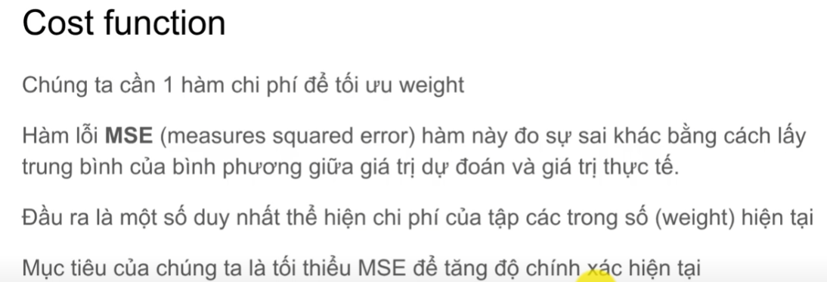

***

****************

**Neural Network**

